 | 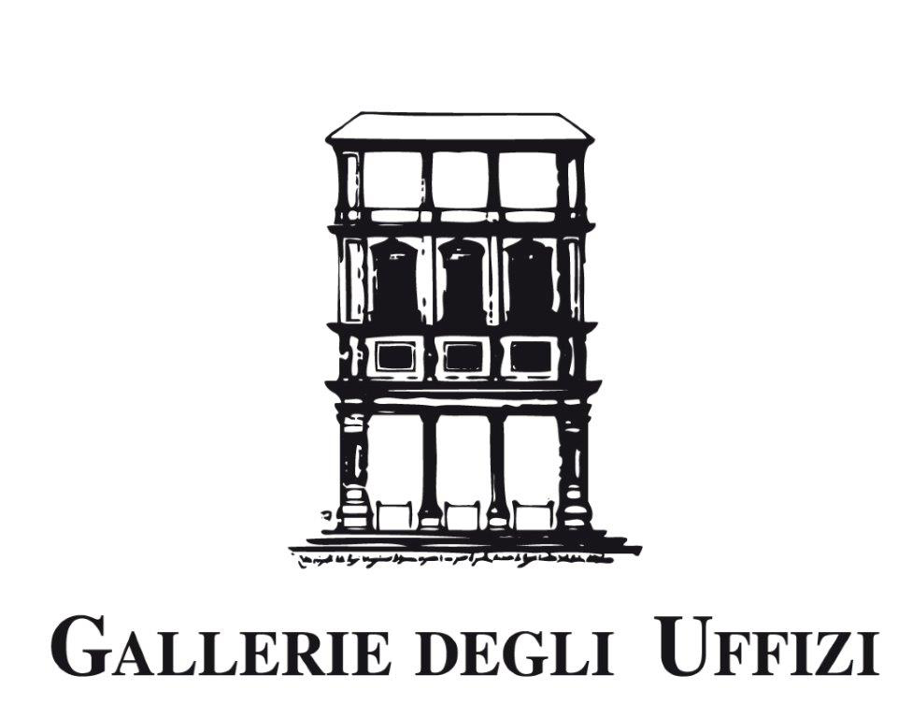

Elenco opere esposte nuove sale del Botticelli
e dei pittori del primo Rinascimento

Sala di Masaccio, Filippo Lippi, Paolo Uccello ( 8 ) già aperta al pubblico lo scorso settembre

-Masolino e Masaccio, Sant'Anna Metterza, tavola, (inv.1890,n.8386)

-Masaccio, Madonna del cardinal Casini, tavola, (inv.1890,n.9929)

-Beato Angelico, Incoronazione della Vergine, tavola, (inv.1890,n.1612)

-Betao Angelico, Madonna col Bambino in trono, tavola, (inv.Depositi 143)

-Paolo Uccello, Santa Monica e due fanciulli, tavola, (inv.1890, n.10096)

-Paolo Uccello, Battaglia di San Romano, tavola, (inv.1890,n.479)

-Domenico Veneziano, Sacra Conversazione, tavola, (inv.1890,n.884)

-Filippo Lippi, Incoronazione della Vergine, ,tavola, (inv.1890, n.8352)

-Filippo Lippi, Predella della Pala Barbadori, tavola, (inv.1890, n.8351)

-Filippo Lippi e Francesco Pesellino, Madonna col Bambino in trono e santi, tavola, (inv.1890, n.8354, 8355)

-Filippo Lippi, Adorazione del Bambino e i Santi Giovannino e Romualdo, tavola, (inv.1890, n.8353)

-Filippo Lippi, Madonna col Bambino e due Angeli, tavola, (inv.1890, n.1598)

Sala dei Pollaiolo (9)

-Antonio e Piero del Pollaiolo, I Santi Vincenzo, Giacomo e Eustachio, tavola, (inv.1890, n.1617)

Piero del Pollaiolo, Fede, Speranza, Carità, Prudenza, Giustizia, Temperanza, tavole, (inv.1890, n.498, 499, 1610, 496, 497, 495)

-Sandro Botticelli, Fortezza, tavola, (inv.1890, n.1606)

-Piero del Pollaiolo, Ritratto di Galeazzo Maria Sforza, tavola, (inv.1890, n.1492)

-Piero del Pollaiolo, Ritratto muliebre, tavola, (inv.1890, n.1491)

-Antonio del Pollaiolo, Ercole e Anteo, Ercole e l'Idra (inv.1890, n.1478, 8268)

-Sandro Botticelli, La scoperta del cadavere di Oloferne; Il ritorno di Giuditta dal campo nemico (inv.1890, n. 1487, 1484)

-Piero della Francesca, Ritratti dei Duchi d'Urbino, tavola, (inv.1890,n.1615, 3342)

Sale 10-14 Botticelli

Parte 1
-Sandro Botticelli, Madonna del Roseto, tavola, (inv.1890, n.1601)

-Sandro Botticelli, Madonna col Bambino in trono e Santi ‘Pala di Sant'Ambrogio’, tavola, (inv.1890, n.8657)

-Sandro Botticelli, Madonna in gloria di cherubini, (inv.1890, n.504)

-Sandro Botticelli, Annunciazione di San Martino alla Scala, affresco staccato, (inv.Depositi 201)

-Sandro Botticelli, Allegoria della Primavera, tavola, (inv.1890, n.8360)

-Sandro Botticelli, Annunciazione di Cestello, tavola, (inv.1890, n.1608)

Parte 2
-Sandro Botticelli, Pallade e il Centauro, tela, (inv.Depositi n.29)

Sandro Botticelli, Madonna del Magnificat, tavola, (inv.1890, n.1609)

-Sandro Botticelli, Nascita di Venere, tela, (inv.1890, n.878)

-Sandro Botticelli, Ritratto di giovane con la medaglia di Cosimo il Vecchio, tavola, (inv.1890, n.1488)

-Sandro Botticelli, Madonna della Melagrana, tavola, (inv.1890, n.1607)

Sandro Botticelli, Sant'Agostino nello studio, tavola, (inv.1890, n.1473)

-Sandro Botticelli, Pala di San Barnaba, tavola, (inv.1890, n.8361)

Sandro Botticelli, La Calunnia, tavola, (inv.1890, n.1496)

Sala 15 Hugo van der Goes

-Sandro Botticelli, Incoronazione della Vergine, tavola, (inv.1890, n.8362)

-Sandro Botticelli, Adorazione dei Magi Lami, tavola, 117 x 143 (inv.1890, n.882)

-Francesco Botticini, I tre Arcangeli e Tobiolo, tavola, 182 x 217 (inv.1890, n.8359)

-Domenico Ghirlandaio, Madonna col Bambino, Angeli e Santi , tavola, (inv.1890, n.881)

-Hugo van der Goes, Adorazione dei pastori e santi, tavola, (inv.1890,nn.3191,3192,3193)

-Hans Memling, San Benedetto, tavola, (inv. 1890 n. 1100)

-Hans Memling, Ritratto di Benedetto Portinari, tavola, (inv. 1890 n. 1090)

- Rogier van der Weyden, Compianto su Cristo morto, tavola, (inv.1890 n.1114)

